Grundschule Gröbzig in Südliches Anhalt startet Schulgarten-Projekt mit AOK
9. April 2019 / Stadt Gröbzig / Südliches Anhalt – Im Schulgarten können Kinder eigene Lebensmittel anbauen und so selbst erleben, wie gesundes Essen entsteht. Doch leider ist diese Tradition aus der Mode gekommen. Ändern soll dies das Schulgarten-Projekt „Kleines Gemüse ganz groß“ der AOK Sachsen-Anhalt. An der Grundschule Gröbzig startete jetzt das auf drei Jahre ausgelegte Projekt mit einem Frühlingsfest.
Das Schulgarten-Projekt „Kleines Gemüse ganz groß“ hat vor allem ein Ziel: Kindern wieder den Bezug zur Natur und natürlich angebautem, gesunden Essen zu vermitteln. Dafür werden Schulen bei der Anlage bzw. Wiederbelebung von Schulgärten unterstützt. „Schulgärten sind leider etwas aus der Mode gekommen. Wir wollen das ändern. Denn es motiviert viel stärker, statt Junkfood auch mal selbst gezogene Möhren oder Kopfsalat zu essen“, sagt Wilma Struck, Landesrepräsentantin der AOK-Sachsen-Anhalt.
Unterstützt wird die AOK dabei von Landfrauen des Landfrauenverbandes Sachsen-Anhalt e.V., die ihr Fachwissen zu Ernährungs- und Verbraucherbildung mit einbringen. Die Landfrauen stehen den Schulen nicht nur bei der Errichtung eines Gemüsebeetes und dem Anpflanzen des Gemüses zur Seite. Sie geben auch Tipps, wie man das Angebaute zu einer gesunden Mahlzeit verarbeiten kann.
Gartenwerkzeuge und Budget für Saatgut werden gestellt
Gemeinsam mit der Landfrau Marion Seidel hat die AOK beim Frühlingsfest an der Grundschule Gröbzig den Kindern das Projekt vorgestellt. An verschiedenen Stationen konnten diese zudem mehr über gesundes Essen erfahren und auch schon den Schulgarten neu bepflanzen.

Die Grundschule Gröbzig wird durch das Projekt kontinuierlich über drei Jahre hinweg unterstützt. Eine Landfrau steht mit Rat und Tat zur Seite und kann so anstehende Fragen sofort klären und viele Tipps zur besseren Gartenarbeit vermitteln. Gesunde Ernährung sowie Obst und Gemüse selber zu ziehen und zu verwerten stehen dabei im Vordergrund.
Die AOK unterstützt aber nicht nur fachlich. Zum Frühlingsfest hat sie eine Erstausstattung aus Gartenwerkzeugen, Samen und Pflanzen an die Schule übergeben. Zudem erhalten die Schulen im dreijährigen Projektzeitraum in jedem Gartenjahr 500 Euro für den weiteren Einkauf von Saatgut und Pflanzen.
Darüber hinaus organisiert sie gemeinsam mit den Schulen neben dem Frühlings- auch ein Herbstfest, bei dem die Kinder die Ernteerfolge des ersten gemeinsamen Gartenjahres präsentieren können, das erlernte Wissen vertiefen und ihr selbst angebautes Essen zubereiten.
Bislang werden vier Schulgärten in Sachsen-Anhalt unterstützt. In diesem Jahr kommen weitere vier Schulgärten hinzu, einer davon ist die Grundschule Gröbzig.

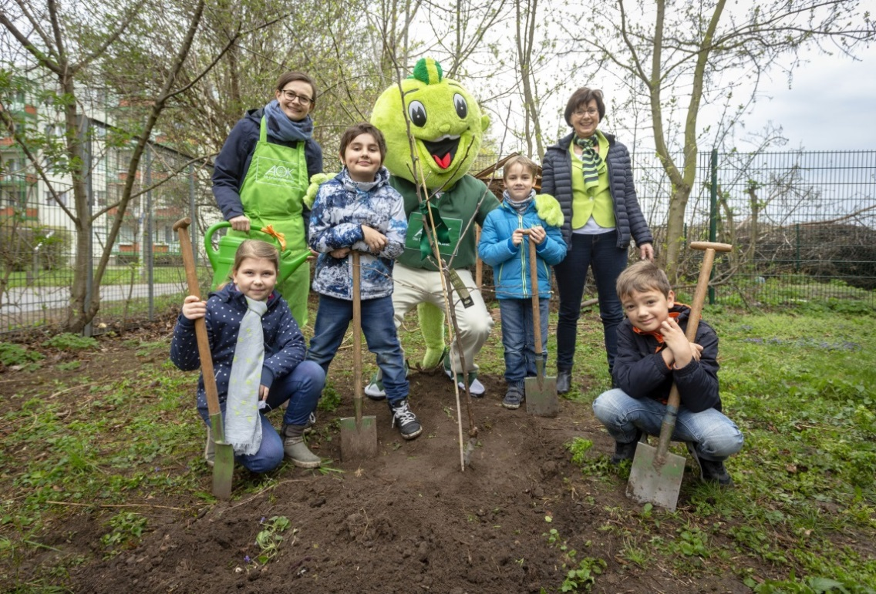
Foto: Das Schulgarten-Projekt „Kleines Gemüse ganz groß“ der AOK Sachsen-Anhalt hat vor allem ein Ziel: Kindern wieder den Bezug zur Natur und natürlich angebautem, gesunden Essen zu vermitteln. Quelle: Mahler / AOK Sachsen-Anhalt

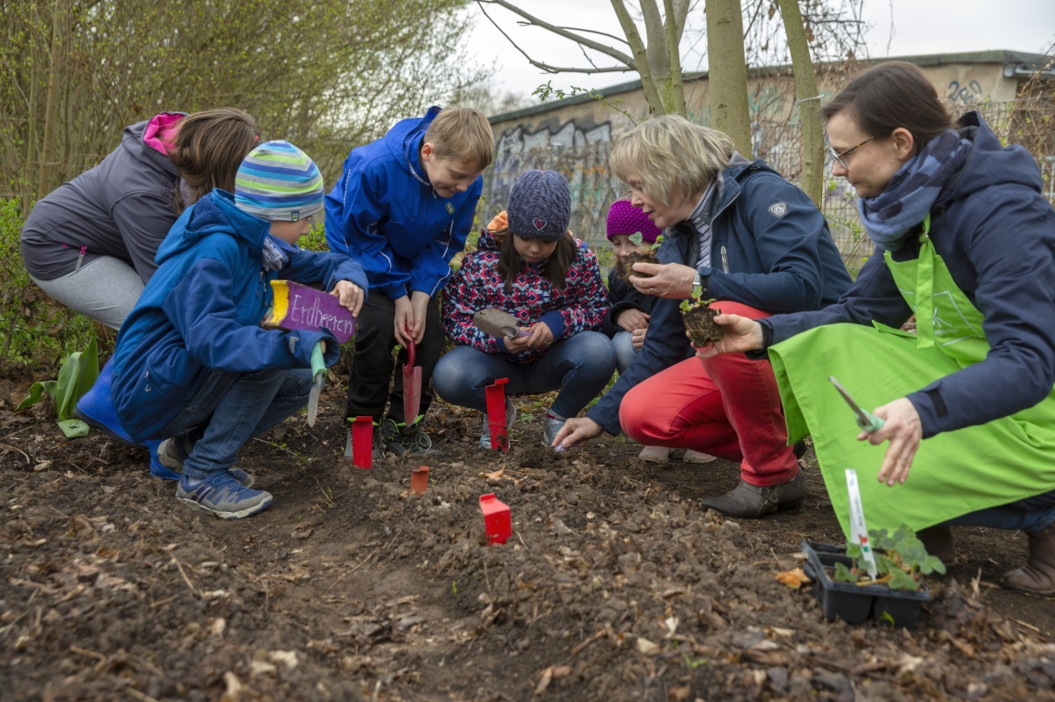
Foto: Eine Landfrau steht den Schulen mit Rat und Tat zur Seite. Unter ihrer Anleitung lernen die Kinder, wie man Obst und Gemüse pflanzt und einen Garten richtig pflegt. Quelle: Mahler / AOK Sachsen-Anhalt

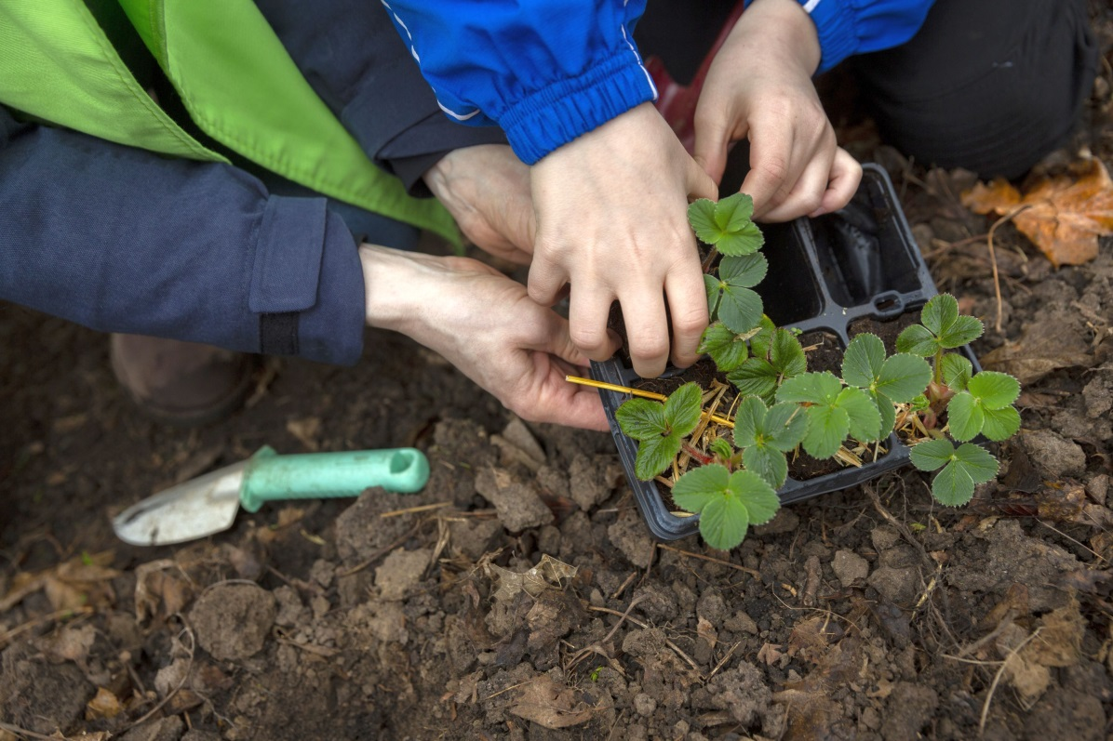
Foto: Das richtige Einpflanzen will gelernt sein. Quelle: Mahler / AOK Sachsen-Anhalt

